Что делать родителям, если ребенок ведёт себя не так,
как вам хотелось?

В первую очередь, не стоит заострять внимание на плохом поведении ребенка, и тем более пытаться сломить его. Это не приведет ни к чему хорошему. Но и впадать в другую крайность – вседозволенность, тоже нельзя. Ребенок не должен решить, что истерика – это надежный способ добиться своего. Самое мудрое, что могут сделать родители в данной ситуации – отвлечь ребенка, переключить его внимание на что-то другое. Например, предложить почитать ему любимую книжку или вместе поиграть в какую-нибудь игру. Конечно, если ребенок уже достиг пика истерики, это не сработает. В этом случае приступ детского гнева нужно просто переждать. Если вы находитесь дома – твердо скажите ребенку, что вы поговорите с ним, когда он остынет, и займитесь своими делами. Оставайтесь спокойны, как бы трудно это ни было. После этого объясните ребенку, что вы его очень любите, но капризами он ничего не добьется.

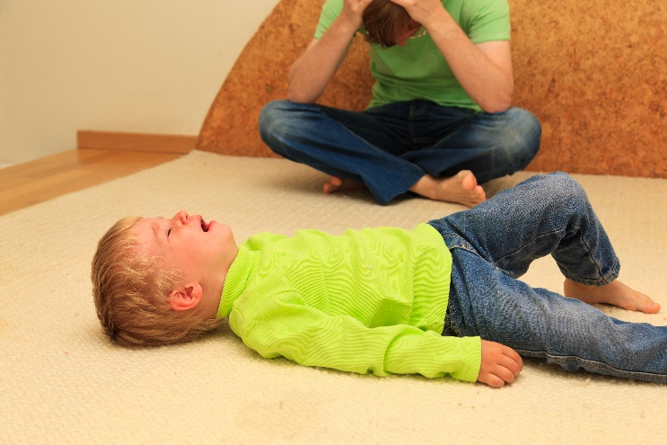
Если истерика случилась на улице или в магазине (а дети любят работать на публику), по возможности лишите ребенка зрителей. Для этого можно просто перенести ребенка в менее людное место.
Старайтесь избегать ситуаций, когда ребенок может ответить «нет». Не давайте ему прямых указаний: «Одевайся, мы сейчас пойдем гулять», а создайте иллюзию выбора: «Ты хочешь погулять во дворе или в парке?», «Мы будем играть в песочнице или пойдем на горку?».

Кризис 3 лет у детей – серьезное испытание для родителей, но ребенку в это время приходится еще тяжелее. Он не понимает, что с ним происходит, и не в состоянии контролировать свое поведение. И ему нужна ваша поддержка. Не забывайте хвалить малышей за хорошее поведение и поощряйте самостоятельность «Катюша молодец! Маленькие детишки не умеют убирать за собой игрушки, а Катюша умеет», расскажите бабушке или папе, пришедшему с работы: «Сегодня Катюша такая умница – сама днем спать легла». Это поможет сформировать у ребенка положительный образ себя.
Кризис 3 лет и реакция родителей на эту возрастную особенность - очень важный вопрос. Конечно, упрямство любимого чада огорчает родителей, испытывая их нервы на прочность. Трехлетка настойчиво проверяет границы дозволенного, и, если вы где-то дадите слабину или наоборот чересчур жестко поведете себя – в ответ получите неадекватную реакцию на, казалось бы, простую просьбу. Поэтому будьте спокойны в любой ситуации и даже если очень сложно – держите себя в руках.

Ведь кризис 3 лет у ребенка – это вовсе не проявление вредности или негативной наследственности, а природная необходимость испытать себя, закрепить ощущение силы воли и собственной значимости. Это жизненный этап, без которого невозможно становление личности ребенка.

Кризис трех лет у детей нужно просто переждать как бурю, пережить как землетрясение и перенести как болезнь. Поэтому ваш девиз на этот год: терпение, терпение и терпение!

Как надо вести себя родителям в период кризиса ребенка 3-х лет:
По тому, на кого направлен кризис ребенка 3-х лет, можно судить о его привязанностях. Как правило, в центре событий оказывается мать. И главная ответственность за правильный выход из этого кризиса возлагается на нее. Запомните, что малыш страдает от кризиса сам.
Но кризис 3-х лет — это важный этап в психическом развитии ребенка, знаменующий переход на новую ступеньку детства.
Поэтому, если вы увидели, что очень резко изменился ваш любимец, и не в лучшую сторону, постарайтесь выработать правильную линию своего поведения, станьте более гибкими в воспитательных мероприятиях, расширяйте права и обязанности малыша и в пределах разумного дайте вкусить ему самостоятельность, чтобы насладиться ею.
Знайте, что ребенок не просто не соглашается с вами, он испытывает ваш характер и находит в нем слабые места, чтобы воздействовать на них при отстаивании своей независимости. Он по нескольку раз в день перепроверяет у вас - действительно ли то, что вы запрещаете ему, запрещено, а может быть - можно. И если есть хоть малейшая возможность "можно", то ребенок добивается своего не у вас, так у папы, у бабушек, дедушек. Не сердитесь за это на него. А лучше сбалансируйте правильно поощрения и наказания, ласку и строгость, не забывая при этом, что "эгоизм" ребенка наивный. Ведь это мы, а не кто иной приучили его к тому, что любое его желание - как приказ.
И вдруг - что-то почему-то нельзя, что-то запрещено, в чем-то отказывают ему. Мы изменили систему требований, а почему - ребенку трудно понять.
И он в отместку твердит вам "нет". Не обижайтесь за это на него. Ведь это ваше обычное слово, когда вы воспитываете его. А он, считая себя самостоятельным, подражает вам.

Поэтому, когда желания малыша намного превосходят реальные возможности, найдите выход в ролевой игре (ведущей деятельности ребенка).

К примеру, ваш ребёнок не хочет кушать, хотя голодный. Вы не упрашивайте его. Накройте стол и посадите на стульчик мишку. Изобразите, будто мишка пришел обедать и очень просит малыша, как взрослого, попробовать, не слишком ли горячий суп, и, если можно, покормить его.
Ребенок, как большой, садится рядом с игрушкой и незаметно для себя съедает весь обед.
В 3 года самоутверждению ребенка льстит, если вы звоните лично ему по телефону, шлете письма из другого города, просите его совета или делаете ему какие-нибудь
"взрослые" подарки типа шариковой ручки для письма.
Для нормального развития малыша желательно во время кризиса 3-х лет, чтобы ребенок ощущал, что все взрослые в доме знают, что рядом с ними не малыш, а равный им товарищ их и друг.

ОСОБЕННОСТИ ПОВЕДЕНИЯ РЕБЁНКА,
ПЕРЕЖИВАЮЩЕГО КРИЗИС 3-Х ЛЕТ

Важно понимать, что изменения в характере ребёнка, которые принято объяснять кризисом трёх лет, не происходит одномоментно и одинаково у всех детей. Каждый ребёнок уникален: у кого-то кризис начинается в 2,5 года, у кого-то в 3,5 года. Протекание кризиса также имеет индивидуальные отличия по силе и продолжительности. Кто-то из родителей вообще не заметит ничего особенного в поведении своего ребёнка, кто-то отметит, что малыша «как будто подменили»

За первые три года жизни маленький человек осваивается в окружающем мире, привыкает к нему и обнаруживает себя как самостоятельное существо. Он выделяет свое «Я», и всё хочет делать «сам».
Принято выделять следующие проявления кризиса 3-х лет.
- Негативизм – отказ выполнять просьбы взрослых. Негативизм избирателен и отличается от обычного непослушания. Например, на призыв взрослого что-либо сделать, ребёнок не будет этого делать не потому, что он не хочет, а потому, что именно этот взрослый его просит. Т.е поведение ребёнка определяется отношением к взрослому. Жёсткое подавление негативизма – существенный фактор срыва адаптации ребёнка
- Упрямство отличается от настойчивости тем, что упрямый ребёнок будет настаивать на своём, даже если то, о чём он просит, ему уже не нужно. Малыш требует, чтобы с его мнением считались. Это своего рода прогресс, прорыв в развитии, так как ребёнок учится улавливать свои желания и разбираться в них.
- Строптивость направлена против действующих в семье правил и норм воспитания, т.е. против системы в целом. Ребёнок не доволен всем, что ему предлагают.
- Своеволие – это (обострившаяся в критический период) тенденция к самостоятельности, которая часто неадекватна возможностям ребёнка и усугубляет конфликты со взрослыми.
- Протест-бунт - это практически война со взрослыми, когда конфликты в семье становятся регулярными.
- Деспотизм может проявиться в семье с единственным ребёнком, который достаточно жёстко использует свою власть над родственниками, диктуя условия: что он будет есть, что не будет, что он наденет, а что не наденет и т. д.
- Ревность может появиться в семье, где есть второй ребёнок или несколько детей. Ревнивец нетерпим к другим детям, с его точки зрения, они не имеют в семье никаких прав.
- Обесценивание того, что было привычно и интересно ребёнку раньше, всего, чем он дорожил до этого.

